INFORMAZIONI PERSONALI | Francesco Iacoboni
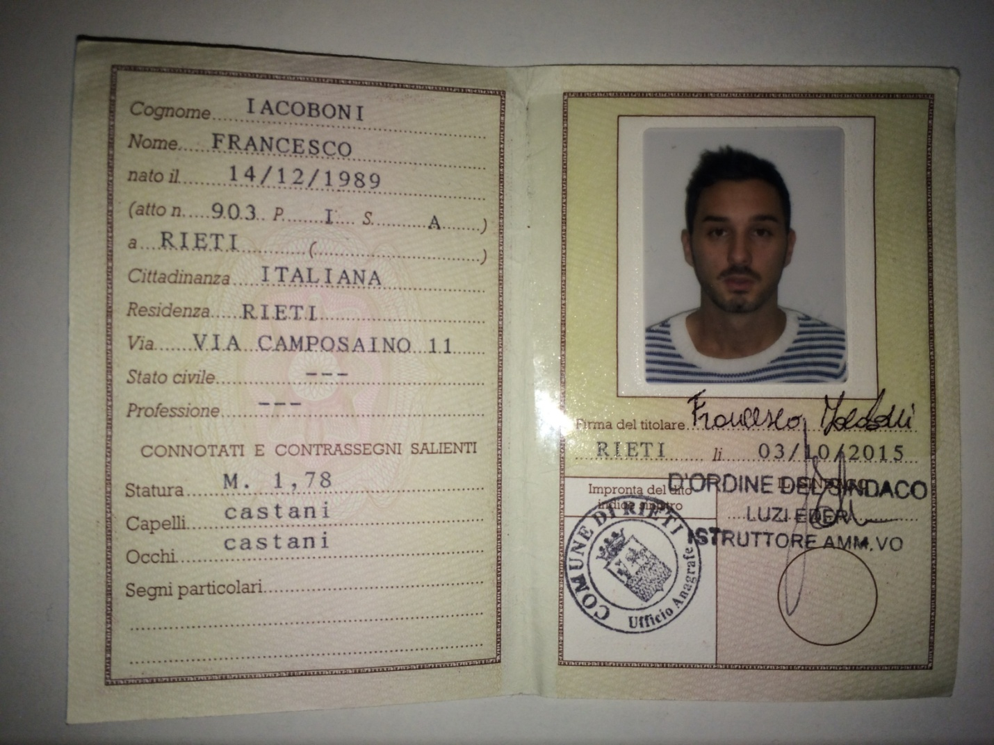 | Data di nascita: 14/12/1989  Via Camposaino, 11  02100 Rieti (RI)  Italia  +39 328 00 56 967  francesco_iacoboni@libero.it

ISTRUZIONE E FORMAZIONE
Da Dicembre 2013 a Dicembre 2014  Da Ottobre 2010 a Ottobre 2013 | Master di I livello in “Funzioni di Coordinamento dell’area radiologica, radioterapica e di medicina nucleare”.  Titolo conseguito presso “La Sapienza” Università di Roma, Polo Didattico di Rieti, in data 4/12/2014 con votazione di 110/110 e lode. Il titolo della tesi esposta è “ Il Ruolo del Coordinatore TSRM nella gestione delle risorse umane: analisi del processo di mentoring e sviluppo delle potenzialità individuali del neoassunto.”  Laurea triennale in Tecniche di Radiologia Medica per Immagini e Radioterapia
 | Titolo di Laurea conseguito presso “La Sapienza” Università di Roma, Polo Didattico di Rieti, in data 29/10/2013, con votazione di 103/110. Titolo tesi: “L’utilizzo e l’importanza clinica della Spettroscopia in risonanza magnetica”.
 | .

ESPERIENZA PROFESSIONALE

Da Settembre 2021 ad oggi Servizio presso O.G.P. di Rieti “San Camillo de Lellis”

Contratto a tempo indeterminato presso la Asl di Rieti
Servizio prestato presso la U.O.C. di Radioterapia.

Da Settembre 2019 a Servizio presso O.G.P. di Rieti “San Camillo de Lellis”
Agosto 2021
Contratto a tempo determinato presso la Asl di Rieti
Servizio prestato presso la U.O.C. di Radiologia, gruppo multidisciplinare Rx D.E.A.

Da Dicembre 2017 a Servizio presso O.G.P. di Rieti “San Camillo de Lellis”
Agosto 2019
Contratto di somministrazione interinale mediante agenzia Lavorint Spa
Servizio prestato presso la U.O.C. di Radioterapia

Dal mese di Febbraio 2016 Servizio presso O.G.P. di Rieti “San Camillo de Lellis”
ed in corso di
. Contratto di somministrazione interinale mediante agenzia Randstad Spa
Servizio prestato presso la U.O.C. di Radioterapia

Dal mese di Novebre 2014 Sostituzioni e Volontario
a Febbraio 2016 OGP San Camillo De Lellis, Rieti
Svolta attività di sostituzione breve di malattia o ferie di lavoratori interinali presso questo ospedale, nella UOC di Radioterapia mediante contratti di somministrazione. Nei periodi non contrattualizzati svolta attività di TSRM volontario presso la medesima struttura.

.

Dal 02/07/2014 al 31/12/2014  Dal 02/12//2013 al 02/06/2014 | TSRM Volontario  OGP San Camillo De Lellis, Rieti  Tirocinio volontario presso la UOC Radioterapia Oncologica certificato dalla ASL. L’attività certificata è quantificata in 588 ore  TSRM Volontario  OGP San Camillo De Lellis, Rieti  Tirocinio volontario presso la UOC Radioterapia Oncologica, radiologia tradizionale, TC e RMN certificato dalla ASL
Giugno 2013 | Tirocinio universitario
OGP San Camillo De Lellis, Rieti
UOC di Radioterapia Oncologica
Competenze in ambito dei trattamenti radioterapici nel malato oncologico e nella messa a punto dei piani di trattamento in dosimetria clinica.

Maggio 2013 | Tirocinio universitario  AO Sant’Andrea, Roma  UOC di Medicina nucleare
Da Maggio 2011 ad Aprile 2013 | Tirocinio universitario  OGP San Camillo De Lellis, Rieti  UOC Diagnostica per Immagini, sezioni di Rx tradizionale, TC e RMN  Acquisite competenze in ambito tecnico/sanitario in relazione alle diverse apparecchiature radiologiche. Inoltre ho acquisito competenze nel campo della radiologia di Pronto soccorso e ho consolidato le conoscenze sull’intervento del TSRM nelle sale operatorie vascolare e ortopedica.
Da Luglio 2008 a Luglio 2010 | Bar man  Svolto servizio presso la società cod-cafè s.r.l.

COMPETENZE PERSONALI

Lingua madre | Italiano
Altre lingue | COMPRENSIONE |  | PARLATO |  | PRODUZIONE SCRITTA
 | Ascolto | Lettura | Interazione | Produzione orale
Inglese | Ottimo | Ottimo | Ottimo | Ottimo | Ottimo

Patente di guida  Competenze organizzative e gestionali  Competenze professionali  Conoscenze informatiche | Patente A, A1 e B  Avendo svolto attività di tirocinio formativo ho potuto sviluppare discrete capacità di gestione dell attività svolte sia singolarmente che in team. Queste capacità sono alimentate dal conseguimento del master di primo livello.  Buona padronanza dei sistemi ospedalieri HIS, RIS, PACS e delle apparecchiature afferenti alla diagnostica per immagini .  Possesso della patente europea ECDL e ottima conoscenza dei sistemi operativi Windows, iOS, Android e linux

ULTERIORI INFORMAZIONI
- Attestato di frequenza corso per Commissari Commissioni di Laurea TRMIR e abilitanti TSRM- tenutosi a Roma il 23/10/2017 presso il palazzo dei congressi Cavour.
- Attestato di formazione E.C.M. 50 su “La ricerca clinica condotta in good clinical practice approfondimenti e applicazione delle normative di riferimento corso base 0.1 ” effettuato mediante il Provider Standard Contatto S.r.l. il 24-08-2017.
- Attestato di formazione E.C.M. 50 su “La ricerca clinica condotta in good clinical practice approfondimenti e applicazione delle normative di riferimento corso base 0.0” effettuato mediante il Provider Standard Contatto S.r.l. il 02-08-2017.
- Attestato di partecipazione al corso formativo “Progressi tecnici e nuove procedure nell’ambito della radiologia interventistica: Conoscenze, Competenze, Funzioni, Ruolo e Responsabilità dei TSRM” tenutosi a Rieti presso la sala dei Cordari il 9 e 10-06-2017 con assegnazione di 9,3 crediti ECM.
- Attestato di partecipazione al XVII congresso internazionale AITRI “Optimization as professional duty” rivolto a tutti i TSRM operanti nelle sale operatorie di interventistica, tenutosi a Milano il 20/05/2017, presso la casa Ildefonso Schuster.
- Attestato di partecipazione al convegno ECM tenutosi a Rieti i giorni 24/25 Marzo 2017 organizzato dall’associazione AITRO e il collegio professionale dei tecnici di Rieti “AITRO 22 Scienza e Arte” .
- Attestato di partecipazione al corso di BLSD per la gestione delle emergenze in sala diagnostica
- Svolti tutti i corsi e convegni tenuti dalla ASL di Rieti riguardanti il Decreto “81” e tutte le norme in materia di “Salute e Sicurezza nei luoghi di lavoro”
- Partecipazione al convegno ECM “ Un minuto che vale una Vita” tenutosi a Rieti nella sala Consiliare del Comune di Rieti organizzato dal primario della UOC di Chirurgia Vascolare dell’ospedale di Rieti Massimo Ruggeri.
- Pubblicazione di un articolo prodotto per la rivista “Radiologia e Futuro” intitolato “Limportanza della Pet-TC nell’elaborazione de treatment planning sistem”.
- Partecipazione al Congresso per gli “ Aggiornamenti ed approcci emergenti nella Radioterapia dei Tumori Gastrointestinali” Tenutosi a Chieti e organizzato dal gruppo interregionale A.I.R.O. Lazio Abruzzo Molise.
- Partecipazione al Progetto formativo aziendale “Sicurezza in Risonanza Magnetica” organizzato dalla AUSL di Rieti e tenutosi a Rieti nel 2014;
- Partecipazione al Seminario “Protezione dalle radiazioni ionizzanti” organizzato da “La Sapienza” Università di Roma e tenutosi a Rieti in data 23 Maggio 2013;
- Partecipazione al Seminario “Risonanza Magnetica: dallo Spin al Case Report” organizzato da “La Sapienza” Università di Roma e tenutosi a Rieti in data 9 Maggio 2013;
- Partecipazione al Corso di Aggiornamento Nazionale per TSRM “Tecnicamente parlando…4” organizzato dalla Federazione Nazionale TSRM e tenutosi all’Università G. D’Annunzio a Chieti nei giorni 10, 11 e 12 Maggio 2012;
- Partecipazione al Seminario “Fisica generale e applicata alla strumentazione delle apparecchiature” organizzato da “La Sapienza” Università di Roma e tenutosi a Rieti in data 4 Febbraio 2011;
- Partecipazione al Corso di Aggiornamento “Mezzi di Contrasto nell’area radiologica” organizzato da “La Sapienza” Università di Roma e tenutosi a Rieti in data 28 Gennaio 2011.

Francesco Iacoboni

Autorizzo il trattamento dei miei dati personali ai sensi del Decreto Legislativo 30 giugno 2003, n. 196 "Codice in materia di protezione dei dati personali”.

